ZNAČKA FILOFAX SLAVÍ 100 LET
Praha 12. srpna 2021 - Filofax, renomovaná značka diářů, osobních organizérů, zápisníků a psacích potřeb, slaví v letošním roce své 100. výročí. Příběh značky se začal psát již v roce 1921 v Londýně a během své bohaté historie Filofax neustále vyvíjí a inovuje své produkty, které se staly součástí každodenního života mnohých z nás. Mimořádné výročí v životě světoznámé značky je příležitostí pro mimořádnou oslavu. Proto Filofax pro své fanoušky u příležitosti 100. narozenin připravil speciální limitovanou kolekci nazvanou „Centennial“ vzdávající hold tradici, kterou snoubí s moderní estetikou a potřebami současných zákazníků.
Papírový diář je tu pořád s námi
Ani moderním technologiím se nepodařilo vytlačit něco tak ikonického, čímž papírový diář bezesporu je. Svou podstatnou roli hraje nejen při organizaci pracovních povinností a schůzek, ale i v osobním životě při plánování volného času. Přehledné diáře Filofax už celé století nabízejí mnohem více než jen kalendář a prostor pro zápisky a poznámky. Díky stylovému provedení, mnoha doplňkům a vyměnitelným vnitřním náplním se ikonický diář stal také nepostradatelným stylovým a módním doplňkem, který vyjadřuje flexibilitu, originalitu a individualitu v jednom.
Limitovaná edice oslavuje jednoduchost a originalitu
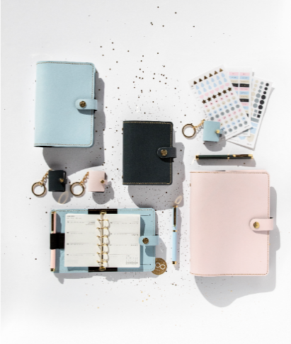
Kolekci Centennial tvoří limitovaná edice diářů z řady The Original, která se vyznačuje ikonickým designem odkazujícím na původní vzhled diářů Filofax. Kroužková vazba se šesti kruhy, typická pro značku Filofax, je v rámci kolekce Centennial v luxusním zlatém provedení. Ve zlaté barvě je také prošívání diáře a patent zapínání. Vnitřní desky zdobí ražba odkazující na 100 let značky. Novinkou je pak uspořádání diáře v provedení Minimal, které dovoluje ještě přehlednější utřídění všech událostí a zápisků. Matné desky vyrobené z nejkvalitnější kůže jsou k dostání v krásných odstínech černošedé Charcoal, pudrově růžové Blush a nebesky modré Sky. Z velikostí lze vybírat formát A5, osobní nebo kapesní diář.
A nebyla by to značka Filofax, aby nenabídla ještě něco navíc. Diář lze doplnit o luxusní roller v barvě diáře a v kolekci nechybí ani sada samolepek ve stejném designu, která díky nápaditým obrázkům a symbolům napomůže organizaci a udělá z vašeho diáře opravdu originální personalizovaný módní doplněk.
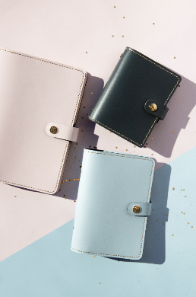
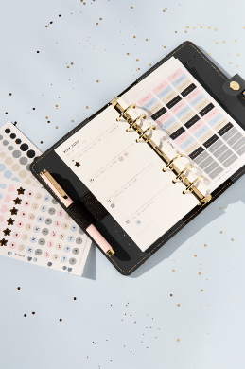

V rámci stého výročí Filofax je tato exkluzivní edice k dostání jen v limitovaném číslovaném množství – na světě bylo vyrobeno pouze 750 kusů od všech tří barev a velikostí. Pokud jste opravdovým milovníkem organizérů značky Filofax, neměla by vám limitovaná edice uniknout. V České republice bude k dostání pouze omezené množství číslovaných diářů, a to exkluzivně na e-shopu Filofax.cz, LuxusniPera.cz a v prodejnách Bibelot.cz. Luxusní balení a látková dárková taška jsou samozřejmostí.
Udržitelnost je Filofaxu vlastní
Značka Filofax dbá na to, aby i sebemenší detail použitý na výrobu všech jejích produktů byl maximálně udržitelný. Papír ve všech diářích a zápisnících pochází pouze z lesů od certifikovaných dodavatelů, kteří splňují nevyšší ekologické standardy. Co se použité kůže týče, Filofax odebírá pouze výrobky a materiály, které jsou vedlejším produktem potravinářského průmyslu. Vyhýbá se také používání škodlivých chemikálií a barviv, neustále se snaží o minimalizaci dopadu na životní prostředí a úsporu energie při samotné výrobě. Proto jsou i všechny plastové obaly plně recyklovatelné a další obaly jsou převážně papírové.
Filofax pro dobrou věc
V České republice je z limitované edice Centennial k dispozici kromě jiných čísel také několik velice exkluzivních. Diáře s těmito exkluzivními čísly bude možné zakoupit od 12. srpna 2021 výhradně na e-shopu Filofax.cz a výtěžek z prodeje těchto diářů poputuje na dobrou věc. České zastoupení značky Filofax se rozhodlo věnovat celou utrženou částku nadaci Konto Bariéry, konkrétní projekt bude vybrán ve chvíli, kdy bude prodej ukončen.
Historie značky Filofax
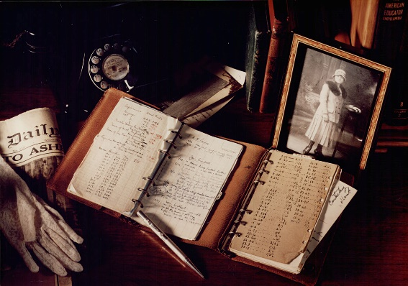
Značka Filofax se zrodila v Anglii v roce 1921, tehdy ještě pod označením Norman & Hill Ltd. Už v té době si luxusní kroužkové diáře získaly mnoho příznivců, a to především díky své praktičnosti, přehlednosti a široké využitelnosti. Ochranná známka „Filofax®“ byla zaregistrována v roce 1930, přičemž název značky odráží spojení výrazu „file of facts“.
Štěstí v neštěstí potkalo značku v roce 1941, kdy byla během druhé světové války do londýnského sídla společnosti shozena bomba. Svědomitá zaměstnankyně Grace Scurr však svůj diář Filofax obsahující veškeré záznamy o odběratelích a dodavatelích, objednávkách i platbách nosila vždy s sebou domů, a tím je zachránila před zničením. To společnosti umožnilo téměř okamžitě navázat na své podnikání. Byla to právě Grace, kdo vymyslel i název Filofax, který se za století existence značky vryl do paměti jako synonymum pro stylové a zároveň funkční organizéry.
Velký boom zaznamenala značka v 80. letech, kdy se Filofax stal nezbytným doplňkem a symbolem nejen pro mladé lidi a vyznavače módních trendů, ale i podnikatele a ty, kteří hodně cestují. Osobní diář Filofax se proměnil z jednoduchého deníku a zápisníku s volnými listy na nepostradatelný diář a designovou ikonu, která přetrvává dodnes.
Koncem dvacátého století se značka zaměřila také na studenty, kterým svými diáři, zápisníky a dalšími doplňky usnadňovala studium. Zároveň se oblíbenost produktů Filofax velmi rychle šířila do dalších zemí Evropy, USA i Asie. V roce 1995 bylo dokonce značce Filofax uděleno „Královské ocenění“ za úspěšný export na zámořské trhy. Nyní jsou diáře dostupné ve více než 40 zemích světa, v nichž jsou už pevně zavedené jako tradiční položka každého dobrého papírnictví.
Během posledních let Filofax stále navazuje na tradici, neopomíjí ale ani současné trendy a potřeby svých uživatelů. Diáře, kalendáře a zápisníky podléhají mnoha inovacím a ze široké nabídky si vybere opravdu každý – vybírat lze od klasických diářů v casual stylu po pestrobarevné módní kolekce, hravé příslušenství i doplňky.

###

Pro více informací kontaktujte:
Markéta Topolčányová
doblogoo, s. r. o.
mobil: 778 430 052
e-mail: marketat@doblogoo.cz

